安徽财经大学字

**本科毕业设计**

|  |  |
| --- | --- |
| **题 目** | **二手车交易平台系统** |
| **学 院** | **管理科学与工程学院** |
| **专 业** | **计算机科学与技术** |
| **班 级** | **20计科五班** |
| **学 号** | **20204696** |
| **姓 名** | **陈嘉懿** |
| **指导老师** | **张晓春** |

**2023 年 3 月**

安徽财经大学管理科学与工程学院

本科生毕业论文（设计）诚信承诺书

本人承诺：

1.所呈交的毕业论文（设计）《 毕业设计过程管理系统》，是在认真学习理解《安徽财经大学学位论文作假行为处理办法》和《管理科学与工程学院本科毕业论文（设计）工作管理办法》后，保质保量独立完成的，没有弄虚作假，没有抄袭别人的内容；

2.毕业论文（设计）所使用的相关资料、数据、观点等均真实可靠，文中所有引用的他人观点、材料、数据、图表均已注释说明来源；

3.毕业论文（设计）中无抄袭、剽窃或不正当引用他人学术观点、思想和学术成果，伪造、篡改数据的情况；

4.本人已被告知并清楚：学院对毕业论文（设计）中的抄袭、剽窃、弄虚作假等违反学术规范的行为将严肃处理，并可能导致毕业论文（设计）成绩不合格，无法正常毕业、取消学士学位资格或注销并追回已发放的毕业证书、学士学位证书等严重后果；

5.若在省教育厅、学校、学院组织的毕业论文（设计）检查中，被发现有抄袭、剽窃、弄虚作假等违反学术规范的行为，本人愿意接受学院按有关规定给予的处理，并承担相应责任。

学生（签名）：

年 月 日

指导老师（签名）：

年 月 日

**摘 要**

随着互联网和计算机技术的发展，网络购物平台也在随之发展壮大，网络购物逐渐成为人们日常生活中一种重要的交易方式。二手车交易方式也需要从“面对面”的线下方式转换为“屏对屏”的线上方式。结合近年疫情防控需求，构建二手车交易平台，具有实际意义。

本文的研究目标是建立一个以网络为基础，Spring Boot 框架技术为开发核心，数据库技术和Web相关技术为支撑，面向广大在用户，为其提供便捷、易操作的个性化二手交易服务平台。首先，通过调查对二手车交易需求进行分析。其次，平台开发采用 B/S 架构模式，通过分析得出平台各功能模块，运用 Spring Boot+Mybatis-Plus等技术对二手车交易平台的各功能模块进行设计，并通过绘制E-R模型图梳理各实体关系来确定MySql数据库中各表结构的设计。再次，运用Intellij Idea等开发工具将各功能模块实现。

本文基于Spring Boot框架设计并实现了二手车交易平台后台服务端，采用Vue3框架设计并实现了二手车交易平台的页面展示。本平台界面简洁，操作方便，功能较为丰富，能满足二手车市场的基本需求。

**关键词：二手车交易平台；Java开发；网页开发**

**Abstract**

With the development of Internet and computer technology, online shopping platforms are also developing and expanding, and online shopping has gradually become an important trading method in people's daily life. The second-hand car trading method also needs to be converted from a "face-to-face" offline method to a "screen to screen" online method. Combining the needs of epidemic prevention and control in recent years, it is of practical significance to build a second-hand car trading platform.

The research goal of this article is to establish a personalized second-hand trading service platform based on the network, with Spring Boot framework technology as the development core, and database technology and Web related technologies as the support. It aims to provide users with convenient and easy to operate personalized second-hand trading services. Firstly, analyze the demand for second-hand car transactions through surveys. Secondly, the platform development adopts the B/S architecture mode. Through analysis, various functional modules of the platform are obtained. Technologies such as Spring Boot+Mybatis-Plus are used to design various functional modules of the second-hand car trading platform, and the design of each table structure in the MySql database is determined by drawing an E-R model diagram to sort out the relationships between entities. Thirdly, use development tools such as Intellij Idea to implement each functional module.

Based on the Spring Boot framework, this article designs and implements the backend server of the second-hand car trading platform, and uses the Vue3 framework to design and implement the page display of the second-hand car trading platform. This platform has a concise interface, convenient operation, and rich functions, which can meet the basic needs of the second-hand car market.

**Keywords：**Campus second-hand trading platform; Java development;Web Development

# 目 录

目录

摘 要 I

Abstract II

目 录 3

1 引言 5

2 可行性研究 - 6 -

2.1 需求概述 - 6 -

2.2 系统可行性 - 7 -

**2.2.1 操作可行性分析** - 7 -

**2.2.2 经济可行性分析** - 7 -

**2.2.3 技术可行性分析** - 9 -

2.3 项目进度计划 - 10 -

3 需求分析 - 10 -

3.1 系统综合需求 - 10 -

**3.1.1功能需求概述** - 11 -

**3.1.2 系统性能需求概述** - 11 -

**3.1.3 其他需求概述** - 12 -

3.2 数据流图分析 - 12 -

**3.2.1 顶层数据流图** - 12 -

**3.2.2 功能级数据流图** - 13 -

**3.2.3 数据流图细化与分解** - 14 -

3.3 数据字典 - 18 -

**3.3.1数据流条目定义** - 19 -

**3.3.2数据存储条目定义** - 20 -

**3.3.3数据处理储条目定义** - 21 -

**3.3.4数据项条目定义** - 22 -

3.4实体联系分析 - 23 -

**3.4.1 实体提取及实体图** - 23 -

**3.4.2 实体联系图** - 24 -

4系统设计 - 25 -

4.1总体设计 - 25 -

**4.1.1 系统功能结构** - 25 -

**4.1.2 系统层次图** - 26 -

4.2 详细设计 - 26 -

**4.2.1 代表性模块设计** - 26 -

**4.2.2 系统数据库设计** - 27 -

5 编码与测试 - 28 -

5.1 编码 - 28 -

**5.1.1 编码规则简介** - 28 -

**5.1.2代表性模块示例** - 28 -

5.2测试 - 28 -

**5.2.1 白盒测试** - 28 -

**5.2.2 黑盒测试** - 28 -

6 系统使用说明 - 29 -

6.1 系统运行环境和配置 - 29 -

6.2 系统操作说明（按照结构图或层次图的框架依次介绍） - 29 -

**6.2.1 XX1模块说明** - 29 -

**6.2.2 XX2模块说明** - 29 -

**6.2.3 XX3模块说明** - 29 -

**6.2.4 XX4模块说明** - 29 -

7 总结 - 30 -

参考文献 - 31 -

# 1 引言

近年来计算机技术和互联网的飞速发展，人们获取信息的方式从传统媒体过渡到新兴媒体。互联网出现后很快的应用到各个领域。进入新世纪，随着智能时代的到来，互联网技术的发展，越来越多的基于移动互联网商业应用不断出现，且持续更新发展。人们的生活也越来越与互联网紧密联系在一起，网络正在迅速并强烈的改变着我们的生活。人们可以利用互联网进行信息获取、交流沟通、安排工作、购物等事项，其中之一就是电子商务。现如今，许多网络公司纷纷建立各种类型的电子商务平台。在一定程度上，平台解决了地域位置限制和网络消息闭塞等问题，促进了物品交易。在使用网络的人群中，年轻人是一个巨大的群体。相比于其他群体，他们能更为熟练的操作各种软件，并且热衷于使用网络。其中，网络聊天、网络购物是必不可少的环节。现在网络运行商都在实行宽带的进一步推广和普及，市民上网也将会变的更加便捷。

随时间的推移，数字化技术在社会生活中各个方面应用地越来越广泛，技术使用地也越来越精湛。卖家在一个固定的地点摆放二手物品，等待着有可能的买家到来的这种传统的二手交易方式，随着计算机和互联网技术以及信息安全领域的快速发展， 很快被线上的二手交易平台替代。面向广泛使用移动互联网新技术的社会，进行二手交易管理平台构建，方便广大用户通过互联网线上进行二手交易。不仅满足了用户的物品交易需要，而且有助于日常交易管理。相关的安全问题也能够得到一定程度的解决。

# 2 可行性研究

## 2.1 需求概述

二手货品的交易已十分普遍，二手货品交易网站的使用已经成为人们日常生活中不可缺少的一部分。通过网站里丰富的二手货物信息，人们足不出户就可轻松获取想要的信息。传统的二手车市场交易不仅需要受特定时间特定地点的限制，还需要付出大量时间成本，效率低下。因此，需要构建针对于广大市民的二手交易平台，实现高效的二手货品交易，同时能减少生活开支，也可以促进资源的循环利用。

本文针对于二手车交易平台的系统进行了构建以及功能的实现，包括首页商品展示模块，登录注册模块，发布模块，出售模块，订单模块，个人中心模块以及后台管理模块。

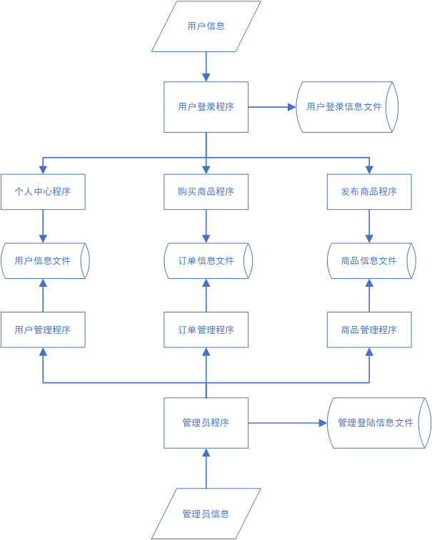

**图2-1 系统流程图**

## 2.2 系统可行性

从操作可行性、经济可行性与技术可行性三个角度观察，拟开发的系统满足其对应要求，系统开发具备可行性，详细分析见下。

### **2.2.1 操作可行性分析**

操作可行性总的来说是对开发系统在特定环境中能否正常使用的衡量标准。

1. 本系统基于B/S架构，与大众经常接触到的传统BBS相似。用户无需进行过多的学习即可上手发布商品相关信息。同时，我们借鉴了咸鱼、爱搞机等相关交易平台的前端架构，使得界面对于用户而言更为熟悉友好，操作系统更加得简便快捷。不仅为卖家提供了出售闲置车辆变废为宝的途经，更为买家提供了物廉价美的二手购买平台。
2. 作为开发者团队的我们同时也是平台的使用者。在使用过程中我们会不断地发现问题、解决问题，根据用户的使用需求灵活地对平台进行改进，使得用户在长时间内都能享受到系统功能的更新与优化。此外，我们可以根据卖家或者买家信息快速查找到个人，如发生用户交易纷争可以快速介入处理，二手平台最看重的安全性在此也能得到极大的保障。

### **2.2.2 经济可行性分析**

**（1）工作量估算**

在软件开发阶段需要使用到的人力工作量百分比如下表2-1所示。

表2-1毕业设计过程管理系统各个开发阶段的人力百分比

|  |  |
| --- | --- |
| 任务 | 人力（%） |
| 可行性研究 | 5 |
| 需求分析 | 10 |
| 概要设计和详细设计 | 25 |
| 编码和测试 | 60 |
| 总计 | 100 |

**（2）成本估算**

在软件开发阶段需要其他一次性支出如下表2-2所示。

表2-2软件开发过程中各个开发阶段的一次性支出

|  |  |
| --- | --- |
| 项目 | 费用（元） |
| 系统前期需求研究 | 500 |
| 开发计划与测试基准研究 | 500 |
| 数据库的建立与数据字典 | 1500 |
| 检查费用和管理性费用 | 1500 |
| 培训费及软件开发人员所需的一次性支出 | 1000 |
| 总计 | 5000 |

表2-3软件开发过程中成本估算

|  |  |  |  |
| --- | --- | --- | --- |
| 项目 |  |  | 费用 |
| 软件开发 |  |  | 4000 |
| 服务器租赁 |  |  | 500 |
| 维护工资 |  |  | 3000 |
| 人力开销 |  |  | 2400 |
| 总计 | | 9900 | |

**（3）效益**

表2-4软件开发过程中各个开发阶段的效益

|  |  |
| --- | --- |
| 项目 | 收益（元/年） |
| 一次性收益 | 无 |
| 经常性收益 | 30000 |
| 不可定量收益 | 无 |
| 企业定制服务 | 20000 |
| 总计 | 50000 |

**（4）收益/投资比**

一次性支出：13000元

经常性支出：10000元/年

收益：50000元/年

收益/投资比：50000*5/(13000+10000*5)=3.97

**（5）货币的时间价值**

五年预计收益：50000*5-（13000+10000*5）=187000（元）

二手车交易系统的前期软件开发阶段，需要耗费巨大的人力，投资的成本和未来获得的效益会随着软件每年的货币时间价值有所改变。二手车交易系统五年收益为354000元。实际收益需要通过货币时间价值来进行核算。用利率的形式表示货币的时间价值。假设年利率为i，如果现在存入P元，则n年后可以得到的钱数为：

H:\temp\ksohtml14132\wps1.jpg (1)

这也就是P元钱在n年后的价值。反之，如果n年后能收入F元钱，那么这些钱的现在价值是：

H:\temp\ksohtml14132\wps2.jpg (2)

假定年利率为12%，利用上面计算货币现在价值的公式可以算出系统5年预计收益的现在价值，如下表2-5所示。

表2-5 将来收入折算成现在值

|  |  |  |
| --- | --- | --- |
| 将来值（元） | （1+i)^n | 现在值（元） |
| 187000 | 1.7623 | 106111 |

**（6）投资回收期估算**

二手车交易系统基础建设成本约为13000元，第一年内收入为50000元，软件投资的回收期约为

13000/50000=0.26年 （3)

因此软件的投资回收期约为0.26年，本系统开发成本较低，维修成本适中，软件投资回报期较短可以较快获得利润，用户群体丰富且需求量大，经济利益客观值得投资。

### **2.2.3 技术可行性分析**

二手车交易平台采用IntelliJ IDEA和WebStorm两款开发工具进行开发，从技术角度来说，硬件环境搭建和软件环境开发都可以实现，难度不是很大。

后段程序使用IntelliJ IDEA开发工具进行开发，利用Java 语言进行程序开发，利用Spring Boot框架整合MyBatis Plus、Redis等完成业务功能的实现，其内包含内嵌的Tomcat服务器，通过Navicat Premium工具连接到MySQL数据库对数据进行操作。

前端程序使用Web Storm开发工具进行开发，利用html、typescript（javascript的超集）语言进行程序开发，利用VUE3框架整合Axios、Vue Router、Vue Store等完成页面展示功能的实现，其中UI框架选择的是Element Plus框架。

通过对相关技术的系统学习和理论研究，能够使用这些技术完成二手车交易平台的开发与实现。

## 2.3 项目进度计划

表2-6 项目进度计划表

|  |  |
| --- | --- |
| 时间 | 进度计划 |
| 2023年3月 | 收集相关资料，进行资料的整合，对相关数据模型进行分析，通过知网、万方等平台收集相应资料，比较各种模型的优劣，从中选出较为合适的模型。同时对数据流图、数据字典等内容进行设计。 |
| 2023年4月 | 对系统总体、细节以及数据库进行设计分析，并且利用java对模型进行实现。 |
| 2023年5月 | 实现系统基本功能后，思考优化方案，进行系统测试，分析其准确性，并寻找不足之处，对其进行修正。 |

# 3 需求分析

## 3.1 系统综合需求

需求分析是项目开发的第一个阶段也是不可缺少的阶段，我们要清楚的了解项目的用途以及用户的特征等需求，然后对这些需求进行详细的分析，得出平台的基本功能模块。二手车交易平台作为一个二手交易系统，最重要的就是提供二手物品交易服务，而且主要面对的用户是需要用车的市民。综上所述，本平台应该具有四个基本功能模块划分：首页，买物品，卖物品，后台管理。这些都是必需的功能模块而且功能明确。

### **3.1.1功能需求概述**

功能性需求分析是软件进入实际开发的首要步骤，也是项目实施过程中的关键点。需求分析的主要任务就是从用户的使用角度来看待所要开发的软件能够完成的功能，促使用户在开发之前必须重视系统的功能分析。对功能进行分析及其描述应该具备内在的一致性，在分析的过程中需要注重功能触发的各种条件、各种可能条件下的输入、功能模块之间的数据流、控制流、信息流等以及相互之间的运行关系，同时保证功能分析具有明确的含义并能够借助图形化的语言进行确定性描述。本系统分为一下几个功能模块：  
（1）用户模块：用户将在此部分进行注册，登录等一系列操作，在个人中心界面可以查看自己的资料，并对自己的个人信息进行修改。  
（2）商品发布模块：包括物品基本信息、图片展示、亮点描述等，所卖物品会展示在首页，而且可以被搜索到，卖物品的步骤方便快捷，方便用户发布物品信息。

（3）购买商品模块：可以方便用户得到最符合自己要求的物品。用户可以通过物品关键词搜索物品，也可以通过平台的分类方式，选择自己需求物品所在的分区去寻找。用户进入物品详情界面可以看到物品的图片、基本信息和价格等，用户可以直接联系卖家，也可以在物品下面评论。  
（4）管理员模块：管理员登录后进入管理员系统，可以对用户、商品、订单的信息进行管理，可以对系统数据进行更新。

### **3.1.2 系统性能需求概述**

为保证系统的各个功能能够正确的运行与用户能获得良好的体验的基础下，在系统性能上提出如下要求：  
(1)系统需能够防止各类误操作可能造成的数据丢失，破坏。为保证数据安全、可靠，提供多种形式的数据备份与保护措施。  
(2)系统应具有快速响应的特性，用户打开界面和提交事务的平均响应时间应低于1.5秒。用户进行实时查询操作的数据处理时间应低于5秒。  
(3)系统应具有较高的稳定性，保证系统的运行稳定。  
(4)系统应具有较好的可扩展性和可维护性。设计尽困难模块化、组件化，使系统可灵活配置，适应不同的情况，数据库的设计应尽困难考虑到未来的需求。  
(5)要力求最大限度的满足实际工作的需求，充分考虑个业务层次、各管理环节数据处理的实用性，把满足用户使用和管理作为第一要素进行考虑。

### **3.1.3 其他需求概述**

（1）页面内容：课程信息内容准确，术语和行文格式统一、规范、明确，栏目、菜单设置和布局合理，传递的信息准确、及时。  
（2）导航结构：页面具有明确的导航指示，且便于理解，方便用户使用。  
（3）技术环境：页面大小适当，能用各种常用浏览器以不同分辨率浏览；无错误链接和空链接。  
（4）艺术风格：界面、版面形象清新悦目、布局合理,字号大小适宜、字体选择合理，前后一致，美观大方；色彩和谐自然,与内容相协调。  
（5）响应时间需求：当用户登录，进行任何操作的时候，系统应该及时的进行反应，反应的时间在3秒以内。系统应能监测出各种非正常情况，如与设备的通信中断，无法连接数据库服务器等，避免出现长时间等待甚至无响应。

## 3.2 数据流图分析

### **3.2.1 顶层数据流图**

本系统的顶层数据流图如图所示。

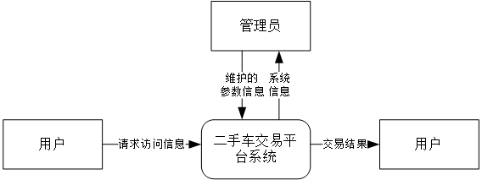

**图3-1 顶层数据流图**

系统的源点和终点均为用户，用户提交订单、上架商品等操作，经过整个系统处理后，得到订单、上架反馈等结果。管理员也可对系统的参数信息进行查看和修改维护操作。

### **3.2.2 功能级数据流图**

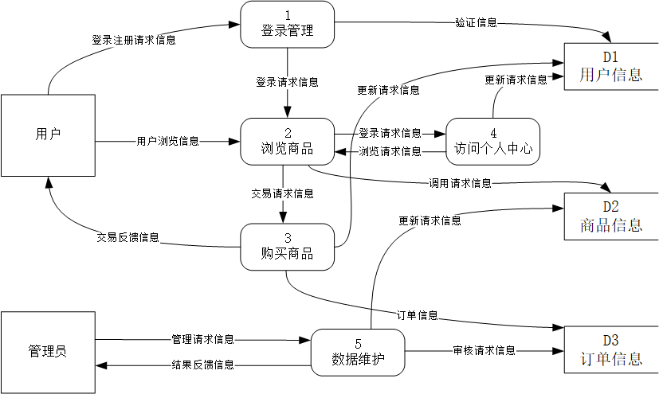

**图3-2 功能级数据流图**

二手车交易平台管理系统的核心功能是用户的购买和出售，商品信息来源分为系统推送和用户自己的搜索，期间系统通过对数据库的相应操作对信息进行处理，顺利完成订单。周期性管理员会对数据库进行维护和对商品信息进行更新。

### **3.2.3 数据流图细化与分解**



**图3-3 登录管理功能级数据流图**

二手车交易平台管理系统-用户登录注册功能级DFD如图3-3所示。该功能可分解为三个子功能，分别是验证登录、注册账号以及找回密码。

功能1.1验证登录账号的功能输入数据流为用户的账号、密码，然后输出数据流为验证结果。此功能处理逻辑为：验证输入信息是否合法正确，若合法正确则用户进入二手车交易平台管理系统，若不正确合法，就提示验证结果，重新登录。

功能1.2注册账号的功能输入数据流为用户的各项信息包括真实姓名、联系方式，预设密码等，然后输出数据流为验证结果。此功能处理逻辑为：验证输入信息是否合法正确，若合法正确则系统为该用户随机生成唯一账户，若不正确合法，就提示验证结果，重新输入。

功能1.3找回密码输入数据流为用户的账号、姓名、联系方式，输出数据流为验证结果和新密码，此功能的处理逻辑为：验证用户输入数据是否正确，若正确就重新设置密码，否则提示验证失败，重新验证。



**图3-4 浏览商品功能级数据流图**

二手车交易平台管理系统-选择商品功能级DFD如图3-4所示。该功能可分解为四个子功能，分别是浏览商品、搜索商品、分类检索以及显示商品详情。

功能2.1浏览商品输入数据流为用户信息或者游客直接登录，输出数据流为浏览请求、搜索请求和分类检索请求信息。此功能处理逻辑为：根据输入信息进行功能确定，返回应功能模块信息。

功能2.2搜索商品输入数据流为搜索请求信息，输出数据流为对商品信息数据库获取的相应数据。此功能处理逻辑为：根据搜索的信息对商品信息数据库进行相应数据查询请求。

功能2.3分类检索输入数据流为分类检索请求信息，输出数据流为对商品信息数据库的查询请求信息。此功能处理逻辑为：根据检索的信息对商品信息数据库进行相应数据查询请求。

功能2.4显示商品详情的输入数据流为首页浏览、商品搜索和分类检索的浏览请求信息以及商品信息数据库的反馈信息，输出数据流为对商品信息数据库进行相应的查询请求。



**图3-5 购买商品功能级数据流图**

二手车交易平台管理系统-订单管理功能级DFD如图3-5所示。该功能可分解为三个子功能，分别是交流买卖、购买商品以及取消订单。

功能3.1交流价格输入数据流为显示商品详情模块所对应的商品信息，输出数据流为交易谈拢后的购买请求信息。此功能处理逻辑为：买卖双方通过交流协商价格，如若卖方改变价格，通过在个人中心模块对商品的下架上架进行操作。从而确定购买意愿，进入商品购买环节。

功能3.2购买商品输入数据流为商品详情模块所对应的商品信息与用户购买请求信息，以及用户信息、商品信息和订单信息数据库的信息，输出数据流为对用户信息数据库进行购买余额和完成订单后的数据更新信息，对商品信息数据库的商品状态更新信息和对订单信息数据库最终完成交易后的订单信息的生成，以及向取消订单模块进行的请求信息。此功能处理逻辑为：对用户购买请求进行处理，如若购买成功，对相应的数据库进行更新，不成功进入到取消订单模块。

功能3.3取消订单的输入数据流为商品购买模块发来的取消订单请求信息和商品信息数据库的反馈信息，输出数据流为对商品信息数据库发出的商品状态更新请求信息。此功能处理逻辑为：取消订单并更新数据库。



**图3-6 访问个人中心功能级数据流图**

二手车交易平台管理系统-个人中心功能级DFD如图3-6所示。该功能可分解为五个子功能，分别是上架商品、下架商品、充值余额、消息通知以及更新资料。

功能4.1上架商品输入数据流为用户上架请求和商品信息数据库的信息，输出数据流为对商品信息数据库发出的数据更新请求信息。此功能处理逻辑为：执行用户的上架请求任务并更新数据库。

功能4.2下架商品的输入数据流为用户下架请求和商品信息数据库的信息，输出数据流为对商品信息数据库发出的数据更新请求信息。此功能处理逻辑为：执行用户的下架请求任务并更新数据库。

功能4.3充值余额的输入数据流为用户充值请求信息，输出数据流为对用户信息数据库发出的数据更新请求信息。此功能处理逻辑为：执行用户的充值请求任务并更新数据库。

功能4.4消息通知的输入数据流为为用户查看通知消息请求、用户信息和订单信息数据库反馈的信息。此功能处理逻辑为：执行用户的查看通知消息的请求任务并更新数据库。

功能4.5更新资料的输入数据流为用户更新请求和用户信息数据库结果反馈的信息，输出数据流对用户信息数据库发出的数据更新请求信息。此功能处理逻辑为：执行用户的更新个人信息的请求任务并更新数据库。



**图3-7 维护数据功能级数据流图**

二手车交易平台管理系统-商品管理功能级DFD如图3-7所示。该功能可分解为三个子功能，分别是审核订单、统计数据以及更新商品类型。

功能5.1审核订单输入数据流为管理员发来的审核订单请求和订单信息数据库的反馈信息，输出数据流为对订单信息数据库发出的请求处理数据请求的信息和对商品信息数据库发出的更新请求的信息。此功能处理逻辑为：管理员验证订单信息的准确性。若正确，则更新商品信息数据库的信息。

功能5.2统计数据输入数据流为管理员发来的相关数据查询请求和对用户信息、商品信息和订单信息数据库发出的相应数据信息。此功能处理逻辑为：管理员对相关数据进行查询。

功能5.3更新商品类型的输入数据流为管理员发来的类型更新请求和商品信息数据库的反馈信息，输出数据流为对商品信息数据库发出的更新数据请求的信息。此功能处理逻辑为：验证商品类型更新信息是否正确。若正确，则发出商品类型更新指令并更新数据库，否则提示失败。

## 3.3 数据字典

数据字典（Data dictionary, DD）是描述数据信息定义的集合,也就是对DFD中包含的所有元素定义的集合。DD包含对数据流、数据元素、数据存储、数据处理的描述。本系统的DD主要包括对用户，商品，订单等元素的定义。

本系统数据元素主要包括用户ID，商品ID，订单号等，数据存储主要包括用户记录，商品记录，订单记录，数据加工包括用户信息管理，商品信息管理，订单信息管理。

**表3-1 数据项、数据流、数据存储、数据加工**

|  |  |  |  |
| --- | --- | --- | --- |
| 数据项 | 数据流 | 数据存储 | 数据加工 |
| 用户ID | 用户 | 用户记录 | 用户信息 |
| 商品ID | 商品 | 商品记录 | 商品信息 |
| 订单号 | 订单 | 订单记录 | 订单信息 |

### **3.3.1数据流条目定义**

**表3-2 二手车交易平台-数据流表1**

|  |  |
| --- | --- |
| 数据流 | |
| 系统名：二手车交易平台 | 编号：D-001 |
| 条目名：用户 | 别名：用户信息 |
| 来源：用户 | 去处：D1 用户 |
| 数据流结构：  用户：{用户ID+用户账号+密码+性别+地址+手机号码}所有注册用户 | |
| 简要说明：用户数据流记录着用户的基本信息，可用于用户的信息注册、查看、修改，登录验证等处理 | |

**表3-3 二手车交易平台-数据流表2**

|  |  |
| --- | --- |
| 数据流 | |
| 系统名：二手车交易平台 | 编号：D-002 |
| 条目名：商品 | 别名：商品信息 |
| 来源：用户 | 去处：D2 商品 |
| 数据流结构：  商品：{商品ID+商品名称+商品品牌+商品描述+商品价格+商品状态}所有商品 | |
| 简要说明：商品数据流记录着商品的基本信息，可用于商品信息的查询、修改，更新等处理 | |

**表3-4 二手车交易平台-数据流表3**

|  |  |
| --- | --- |
| 数据流 | |
| 系统名：二手车交易平台 | 编号：D-003 |
| 条目名：订单 | 别名：订单信息 |
| 来源：购买商品 | 去处：D3 订单 |
| 数据流结构：  订单：{订单号+买方ID+卖方ID+商品ID+创建时间+支付状态}所有订单信息 | |
| 简要说明：订单数据流记录订单的状态和信息 | |

### **3.3.2数据存储条目定义**

**表3-5 二手车交易平台-数据存储表1**

|  |  |  |
| --- | --- | --- |
| 数据存储 | | |
| 系统名：二手车交易平台 | 编号：D-004 | |
| 条目名：用户 | 别名：用户信息 | |
| 存储组织：每个用户一条记录 | 记录数：10^20 | 主关键字：用户ID |
| 记录组成：  项名：用户ID 密码 邮箱 地址 手机号码 余额  长度： 20 25 25 50 11 6 | | |
| 简要说明：存储每个用户的基本信息 | | |

**表3-6 二手车交易平台-数据存储表2**

|  |  |  |
| --- | --- | --- |
| 数据存储 | | |
| 系统名：二手车交易平台 | 编号：D-005 | |
| 条目名：商品 | 别名：商品信息 | |
| 存储组织：每个商品一条记录 | 记录数：10^20 | 主关键字：商品ID |
| 记录组成：  项名：商品ID商品名称 商品品牌 商品描述 商品价格 用户ID 商品状态 商品图片  长度： 20 20 20 200 10 20 1 200 | | |
| 简要说明：存储每个商品的基本信息 | | |

**表3-7 二手车交易平台-数据存储表3**

|  |  |  |
| --- | --- | --- |
| 数据存储 | | |
| 系统名：二手车交易平台 | 编号：D-006 | |
| 条目名：订单 | 别名：订单信息 | |
| 存储组织：每个订单一条记录 | 记录数：10^20 | 主关键字：订单号 |
| 记录组成：  项名：订单号 买方ID 卖方ID 商品ID 创建时间 交易状态  长度： 20 20 20 20 14 1 | | |
| 简要说明：存储每个商品的基本信息 | | |

### **3.3.3数据处理储条目定义**

**表3-8 二手车交易平台-数据加工表1**

|  |  |
| --- | --- |
| 数据存储 | |
| 系统名：二手车交易平台 | 编号：D-007 |
| 条目名：用户 | 别名： |
| 输入数据流：用户信息 | 输出数据流：用户信息及消息反馈 |
| 加工逻辑：   * + - 1. 新注册的用户可以设置用户信息，输入账号密码、手机号等完成注册操作。       2. 用户输入账号密码，若登录验证正确，则登录成功，登录以后可以对用户信息进行修改。       3. 若密码遗忘可以进行密码找回操作，通过绑定的手机号等其他信息进行身份验证，若验证成功则修改密码，重新登陆。       4. 管理员登陆后可以提出数据查询请求，查询用户信息。 | |
| 简要说明：对用户信息进行管理 | |

**表3-9 二手车交易平台-数据加工表2**

|  |  |
| --- | --- |
| 数据存储 | |
| 系统名：二手车交易平台 | 编号：D-008 |
| 条目名：商品信息 | 别名： |
| 输入数据流：商品信息 | 输出数据流：商品信息 |
| 加工逻辑：   * + - 1. 当用户浏览商品，搜索商品信息，分类检索商品时，查询商品信息表，并输出商品信息。       2. 用户购买商品或取消订单时，更改商品信息表中的商品状态。       3. 用户登录后进入个人中心，可以对修改商品信息对商品进行上下架，更新商品信息。       4. 管理员登陆后验证订单信息的准确性，进而更新商品信息。 | |
| 简要说明：对商品信息进行管理 | |

**表3-****10 二手车交易平台-数据加工表3**

|  |  |
| --- | --- |
| 数据存储 | |
| 系统名：二手车交易平台 | 编号：D-009 |
| 条目名：订单信息 | 别名： |
| 输入数据流：订单信息 | 输出数据流：订单信息 |
| 加工逻辑：   * + - 1. 用户支付成功后，在订单信息表中记录订单信息。 | |
| 简要说明：对订单信息进行管理 | |

### **3.3.4数据项条目定义**

**表3-11 二手车交易平台-数据项表1**

|  |  |  |  |
| --- | --- | --- | --- |
| 数据项 | | | |
| 系统名：二手车交易平台 | | 编号：D-010 | |
| 条目名：用户ID | | 别名：无 | |
| 属于数据流： | | 存储处： | |
| 商品、订单、用户 | | D1 用户  D2 商品  D3 订单 | |
| 数据元素结构： | | | |
| 代码类型 | 取值范围  0-10^20 | | 长度 |
| varchar | 20位 |
| 简要说明：不同用户之间的唯一标识符 | | | |

**表3-12 二手车交易平台-数据项表2**

|  |  |  |
| --- | --- | --- |
| 数据项 | | |
| 系统名：二手车交易平台 | 编号：D-011 | |
| 条目名：商品ID | 别名：无 | |
| 属于数据流： | 存储处： | |
| 商品、订单 | D2 商品  D3 订单 | |
| 数据元素结构： | | |
| 代码类型 | 取值范围  0-10^20 | 长度 |
| varchar | 20位 |
| 简要说明：商品信息的唯一标识符 | | |

**表3-13 二手车交易平台-数据项表3**

|  |  |  |  |
| --- | --- | --- | --- |
| 数据项 | | | |
| 系统名：二手车交易平台 | | 编号：D-012 | |
| 条目名：订单号 | | 别名：无 | |
| 属于数据流： | | 存储处： | |
| 订单 | | D3 订单 | |
| 数据元素结构： | | | |
| 类型 | 取值范围  0-10^20 | | 长度 |
| varchar | 20位 |
| 简要说明：订单信息的唯一标识符 | | | |

## 3.4实体联系分析

### **3.4.1 实体提取及实体图**

**表3-14 实体提取结果**

|  |  |  |
| --- | --- | --- |
| 实体 | 主码 | 其他属性 |
| 用户 | 用户ID | 用户账号，密码，性别，地址，手机号码 |
| 商品 | 商品ID | 商品名称，商品品牌，商品描述，商品价格，商品状态 |
| 订单 | 订单号 | 买方ID，卖方ID，商品ID，创建时间，支付状态 |

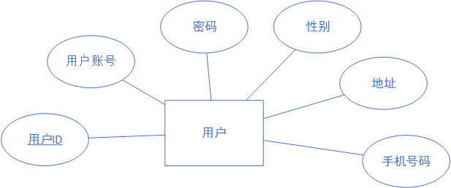

**图 3-8 用户实体图**

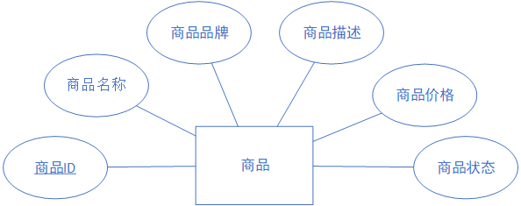

**图 3-9 商品实体图**

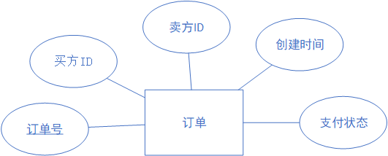

**图 3-10 订单实体图**

### **3.4.2 实体联系图**

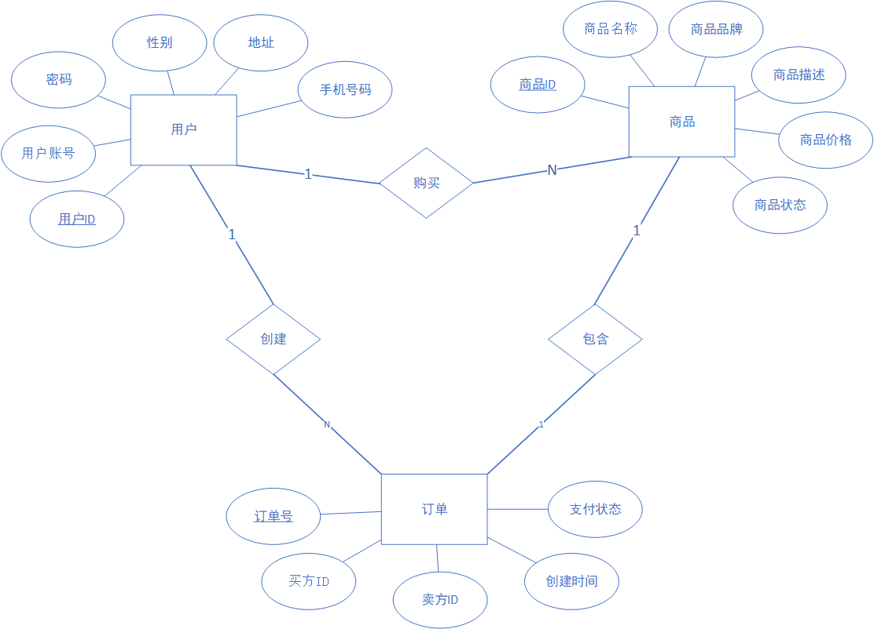

**图 3-11 实体联系图**

# 4系统设计

概述段落

## 4.1总体设计

概述段落

### **4.1.1 系统功能结构**

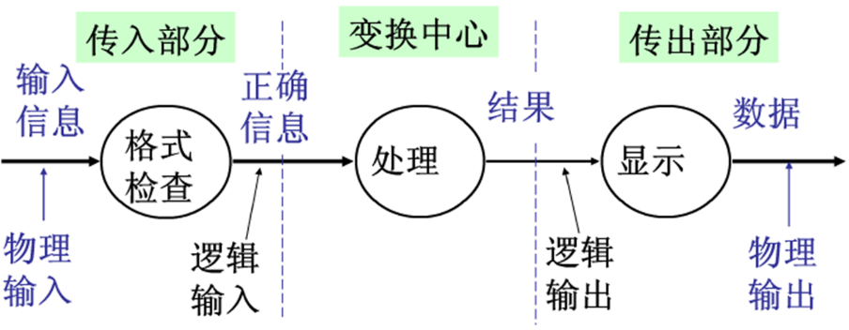

图4-1 变换型数据流图示例

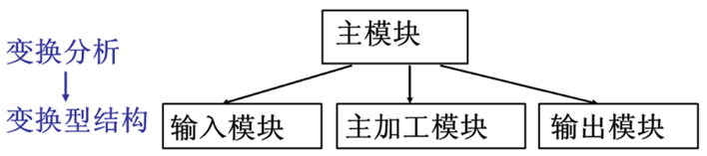

图4-2 变换型数据流图对应的软件结构图

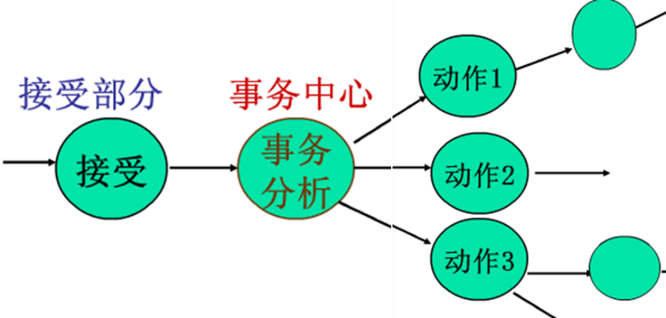

图4-3 事务型数据流图示例

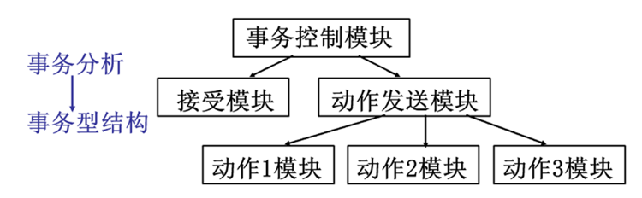

图4-4 事务型数据流图对应的软件结构图

按照变化型数据流图和事务型数据流图分析软件结构

### **4.1.2 系统层次图**

## 4.2 详细设计

概述段落

### **4.2.1 代表性模块设计**

#### 4.2.1.1 xx模块设计简介

（四级标题： 中文黑体 英文times new roman 1.5倍行间距 段前段后0.5行）

**（1）xx模块简介**

**（2）xx模块流程图（2，3, 4）可选择一种**

**（3）xx模块NS图**

**（4）xx模块PAD图**

**（5）针对复杂组合逻辑的判定表或判定树分析**

#### 4.2.1.2 YY模块设计简介

**（1）yy模块简介**

**（2）yy模块流程图（2，3, 4）可选择一种**

**（3）yy模块NS图**

**（4）yy模块PAD图**

**（5）针对复杂组合逻辑的判定表或判定树分析**

### **4.2.2 系统数据库设计**

#### 4.2.2.1 数据库的逻辑设计

#### 4.2.2.2 数据库的表设计及表与表之间的关联

# 5 编码与测试

概述段落

## 5.1 编码

### **5.1.1 编码规则简介**

### **5.1.2代表性模块示例**

## 5.2测试

概述段落

### **5.2.1 白盒测试**

#### 5.2.1.1 xx模块独立路径分析

#### 5.2.1.2 xx模块测试用例设计

#### 5.2.1.3 xx模块测试情况分析

### **5.2.2 黑盒测试**

#### 5.2.2.1 xx模块的等价类分析

#### 5.2.2.2 xx模块测试用例设计

#### 5.2.2.3 xx模块测试情况分析

# 6 系统使用说明

概述段落

## 6.1 系统运行环境和配置

## 6.2 系统操作说明（按照结构图或层次图的框架依次介绍）

### **6.2.1 XX1模块说明**

### **6.2.2 XX2模块说明**

### **6.2.3 XX3模块说明**

### **6.2.4 XX4模块说明**

# 7 总结

# 参考文献

[1]王雷,孙晓玲,刘耀邦.“互联网+”二手车交易平台分析[J].公路与汽运,2018,No.189(06):12-14.

[2]李浩明.二手车交易平台的设计与实现[J].现代信息科技,2022,6(23):21-24.DOI:10.19850/j.cnki.2096-4706.2022.23.006.

[3]徐锐. 基于某二手车交易平台的产品个性化推荐方法及其系统[D].浙江理工大学,2020.DOI:10.27786/d.cnki.gzjlg.2020.000061.

[4]俞莎莎, 场景大师二手车交易平台V1.0. 天津市,场景大师,2019-04-08.

[5]李永梅.构建校园二手车交易平台的分析[J].智富时代,2016,No.B375(09):51.

[6]陈耀辉, 铅笔头二手车交易平台. 福建省,厦门铅笔头信息科技有限公司,2014-12-01.

[7]杨维娜,姜军霞.二手车交易系统中数据挖掘技术应用研究[J].现代信息科技,2022,6(16):142-144.DOI:10.19850/j.cnki.2096-4706.2022.16.037.

[8]周研博,郑成,侯惠芳.基于Python的二手车交易分析可视化[J].信息与电脑(理论版),2022,34(16):21-24.

[9]郑世闯,李家俊,陈雨露等.基于互联网+电子商务框架下PHP技术的在线二手车交易平台[J].电子制作,2022,30(02):39-41.DOI:10.16589/j.cnki.cn11-3571/tn.2022.02.006.

[10]卢鑫海,余建坤.基于区块链的二手车交易系统研究[J].软件导刊,2021,20(09):185-190.

[11]袁莹静,陈婷,陈龙等.基于Web的二手车交易系统的设计与实现[J].软件,2020,41(04):195-199.

[12]陈君.数据挖掘技术在二手车交易系统中的应用[J].计算机技术与发展,2020,30(05):180-184.

[13]孙奥, PIN二手车交易评估系统V1.0. 安徽省,安徽品格网络科技有限公司,2019-05-13.

[14]郭俊利.一款二手车在线交易信息管理系统的设计与开发[J].微型电脑应用,2018,34(08):122-124+128.

[15]宋国柱.二手车交易管理系统设计与实现[J].软件导刊,2014,13(05):86-87.